1 карточка фин-игры
- Описать цель игры, тему, возрастные рамки
Цель игры – показать играющим как работают мошенники, какие используют схемы и какие есть способы противодействия.
Темы – противодействие мошенничеству, мошеннические схемы, профессии будущего.
Возрастные рамки – 12-55 лет
- Опишите Вашу уникальную идею и концепцию игры (режиссура и сценарии, жанр и стилистика)
Уникальность идеи в том, что каждый игрок сможет примерить на себя роль мошенника, сотрудника службы безопасности (безопасника) и обычного гражданина. Событие игры будет разворачиваться в России будущего (2030-2035 гг.), когда будет осуществляться переход в цифровую среду, появятся цифровые профессии будущего, но все еще будут существовать телефонные мошенники, фишинговые ссылки, взлом госуслуг, смишинг и т.д. Игра будет ролевая, карточная, отчасти детективная.
- Опишите игровой мир
Игровой мир - Россия 2030-2035 ых гг. Цифровые профессии будущего появились на рынке (инженеры ИИ, эксперты по этике ИИ, промпт-инженеры, архитекторы данных, менеджеры по декарбонизации и т.д.). Игровое взаимодействие будет проходить между всеми игроками. У каждого игрока будет свой смартфон с приложением банка, определенным количеством денег на счету. Круг игроков будет пытаться не попасть в лапы мошенников и сохранить деньги. Мошенники будут преследовать цель разорить граждан, а безопасники будут выявлять мошенников.
- Опишите персонажи
Все персонажи не будут знать ролей друг друга.
Мошенники - задача обанкротить всех игроков путем применения разных мошеннических схем.
Безопасники – защита мирных граждан и выявление мошенников.
Мирные граждане - защитить свои сбережения и приумножить их.
У каждого персонажа будет своя профессия, дающая свои бафы или дебафы во время игры. Например, «Менеджер по декарбонизации» не сможет пользоваться пластиковой картой банка в связи с его точкой зрения на пластик.
- Опишите артефакты (составляющие элементы игры)
Смартфон будет состоять из: Карточки игрока (мошенник, гражданин, безопасник), Профессии, баланса счета (количество фишек). Все они вытягиваются в начале игры и не меняются до конца игры.
Колода карт - содержит в себе карты действий игроков - открыть вклад, перевести деньги, звонок от оператора связи, взлом госуслуг и др. Карты будут применяться к игрокам другими игроками. Атака - защита.
Случайные события - инфляция, премия, лотерея. Будут усложнять или давать преимущества в игре как одному игроку, так и всему столу.
- Опишите механику игры - принцип ходов, события, результаты, уровни и принципы перехода
Игра происходит по кругу, каждый игрок в начале своего хода тянет n карточек из колоды и может использовать любое количество карточек за ход против своих соперников. Например, использовать карту «зарплата», чтобы восстановить себе монетку жизни. Либо атаковать других игроков, забирая у них монетки (карта «безопасный счет»)
Другие игроки смогут отбиваться от карт, обязывающих потерять монетку «жизни» (например, против карты «безопасный счет» могут воспользоваться картой «заблокировать звонок»). Потом ход переходит к другому игроку.
При случайных событиях игроки могут лишиться монетки жизни.
Игра заканчивается когда будут пойманы (обанкрочены) все мошенники или обанкрочены все мирные жители.
- Нарисуйте макет игрового поля, определите количество игроков
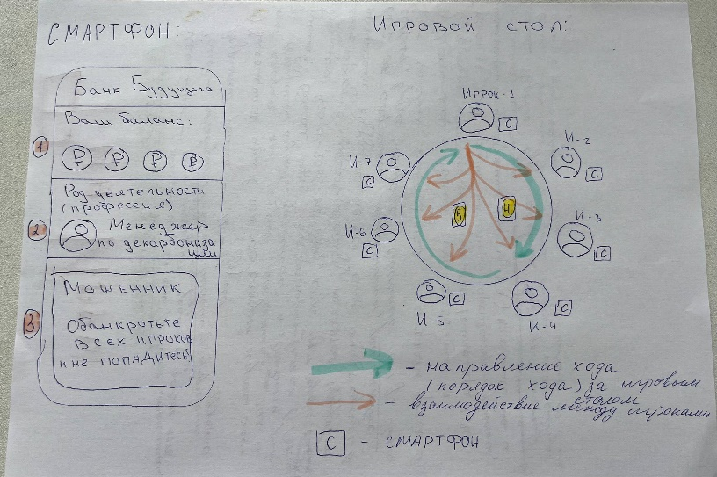
Смартфон: представляет из себя картонную карточку в виде смартфона, куда будут складываться карточки в начале игры. (1) баланс игрока - количество монеток жизней игрока, когда останется 0 игрок банкротится и проигрывает. (2) – род деятельности (профессия), которая говорит сколько у человека будет монеток жизни изначально и прописывает его внутриигровую фишку (пример приводился с менеджером по декарбонизации, который не может использовать карточки действий, подразумевающие использование пластиковой карты). (3) – карта персонажа (мошенник, безопасник, гражданин), будет всю игру рубашкой вверх, после проигрыша игрока будет раскрываться всему столу.
Стол: определено направление хода игроков, и к какому игроку могут применяться карты действий. (4) – колода карточек действий, набираются в начале хода каждого игрока. (5) – карточки случайных событий, которые вытягиваются при выполнении определенных внутриигровых правил.
- Опишите механизм удержания внимания играющего
Внимание игрока в данной игре будет удерживаться путем того, что игроки будут каждый раз угадывать кто мошенник, а кто нет. Также немало важно упомянуть стратегию, которой будут придерживаться игроки, чтобы достигнуть своих целей и победить.
- Напишите какие знания и навыки из области финансовой грамотности получит играющий
Игрок получит знания о способах мошенников вытягивать финансы из граждан страны, а также узнает что внедряется для сохранения этих финансов. Узнают также про профессии будущего, которые станут актуальными.

2 карточка фин-игры
- Описать цель игры, тему, возрастные рамки
Цель игры – показать как работают портфельные инвесторы, каких стратегий риска придерживаются, показать как правильно инвестировать (диверсификация портфеля) и какие для этого есть инструменты (акции, облигации, вексели, ОФЗ, ЦФА, криптовалюта). Донести играющим, что вклады в банке – не единственный способ инвестировать.
Темы – инвестиции, портфельные инвестиции, ЦФА, блокчейн
Возрастные рамки – 15-30 лет.
- Опишите Вашу уникальную идею и концепцию игры (режиссура и сценарии, жанр и стилистика)
Игроки соревнуются за звание «лучшего инвестора». В течение 10-12 периодов им предстоит инвестировать свои активы в различные инвестиционные инструменты, приобретать страхование своих средств, думать над риском своей стратегии, продумывать ее наперед. Побеждает тот, кто получит бОльшую прибыль со своих инвестиций.
Есть несколько заготовленных заранее сценариев развития компаний и криптовалют, в которые будут инвестировать игроки (кто-то будет разоряться, а кто-то совершать прорыв в своей деятельности и приносить сверхприбыль играющему)
Жанр игры - соревновательный.
- Опишите игровой мир
Игровой мир не имеет определенной предыстории, рассказывается только про существующие на первый период инструменты инвестирования. Дальше, с развитием инвесторов увеличивается и количество инструментов, которыми они могут пользоваться.
- Опишите персонажи
Заготовленных персонажей не будет, игроки сами будут выстраивать свою стратегию инвестирования, придерживаться определенного уровня риска, разбивать свой портфель на разные инструменты.
- Опишите артефакты (составляющие элементы игры)
У игроков будут карточки (возможно веб версия игры), где в каждом периоде будут открываться поля для записи суммы, которую они хотят проинвестировать. В конце игры будут подводиться результаты на этих же карточках.
- Опишите механику игры - принцип ходов, события, результаты, уровни и принципы перехода
Все игроки все периоды не сообщают о своих результатах и только под конец раскрывают интригу, сообщая кто сколько заработал. Кто обанкротится раньше последнего раунда может продолжить игру, взяв кредит в банке. Как таковых уровней нет, просто усложнение каждого игрового периода.
- Нарисуйте макет игрового поля, определите количество игроков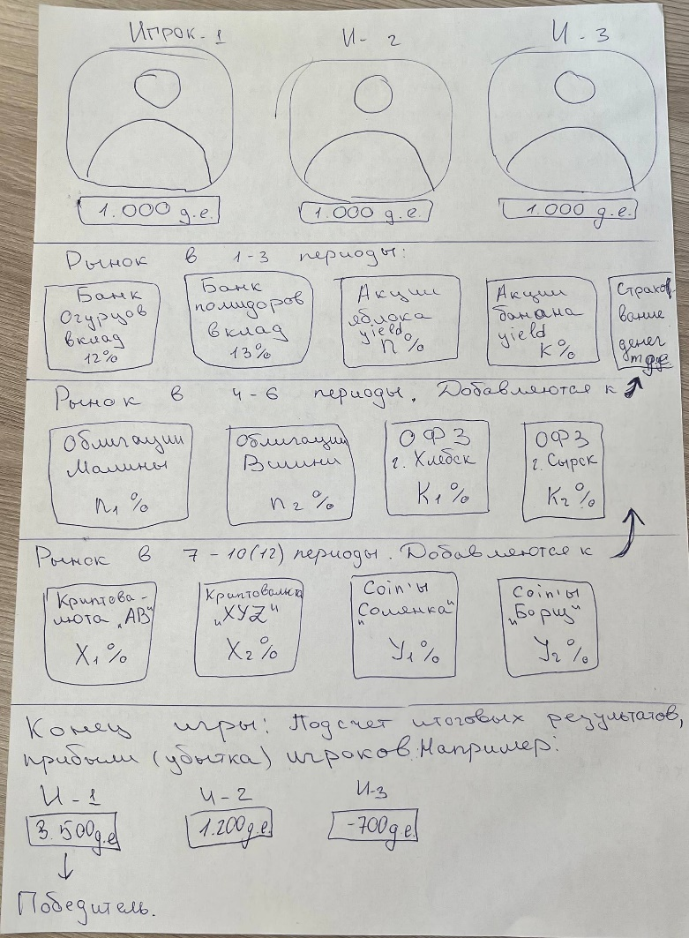
Развитие игры от начала до конца

В центре представлена игровая карточка инвестора, у каждого игрока будет индивидуальная, которую не будет видеть никто из соперников.
Количество игроков – 2-10 человек
- Опишите механизм удержания внимания играющего
Механизм удержания внимания играющего – интрига от следующего периода, интрига от результатов игры. Каждый раз можно придумывать разные стратегии инвестирования и диверсификации портфеля, которые будут приносить разные результаты. Желание стать лучше в инвестировании, чем твои друзья/коллеги – хороший способ удержания.
- Напишите какие знания и навыки из области финансовой грамотности получит играющий
Игрок получит знания о денежно-кредитной политике, проводимой государством. Про законы, регулирующие инвестиции, банковские операции (возможно). Также узнает про инвестиционные инструменты, портфельные инвестиции, риск, блокчейн, ЦФА.
3 карточка фин-игры
- Описать цель игры, тему, возрастные рамки
Цель игры: вывести свои стартапы в лидеры в 3-х из 5-ти секторов рынка. Это можно сделать набрав наибольшую долю влияния в секторе (или достигнуть определенной суммы капитализации своих средств).
Тема: Конкурентная борьба стартапов за доминирование на технологическом рынке. Тема инноваций, маркетинга и стратегических поглощений.
Возрастные рамки: 16+.
- Опишите Вашу уникальную идею и концепцию игры (режиссура и сценарии, жанр и стилистика)
Уникальная идея – смесь тактического контроля территории и экономического симулятора. Размещение карт на игровом поле.
Режиссура и сценарии – каждая партия – одна «Волна технологической революции». Сценарий будет определяться картами «Рыночный тренд», которые задают общие правила на несколько ходов (например, «Бум мобильных приложений»была сыграна и все стартапы в секторе социальных сетей получили +1 к силе).
Жанр и стилистика – актическая карточная игра, жанр конкурентной стратегии. Стилистика – современная игра, где цифровизация и инновации стали ежедневным явлением. Внимание пользователя мимолетно и быстро переключается от одной новости к другой.
- Опишите игровой мир
Игровой мир будет представлять из себя цифровой рынок ближайшего будущего, который будет поделен на 5 конкурентных секторов (например, финтех, соц сети, маркетплейсы, киберспорт, технологии).
- Опишите персонажи
Просвященный, который может один раз за игру получить двойное финансирование на ход. Стартует с дополнительной картой "Инвестиция".
Мегамозг, который может поднимать уровень одному своему стартапу раз в ход, увеличивая его силу на 1 без использования карты. Стартует с сильным, но узкоспециализированным стартапом.
Онлайн-оратор, его карты "Маркетинг" имеют двойной эффект. Стартует с картой "Вирусная реклама".
И другие персонажи.
- Опишите артефакты (составляющие элементы игры)
Карты Стартапов: Основные юниты. Имеют название, стоимость развертывания, силу влияния и принадлежность к одному из 5 секторов.
Карты Ресурсов:
Инвестиции дают временный бонус к силе или позволяют разыграть дополнительный стартап.
Маркетинг увеличивает силу ваших стартапов в определенном секторе на несколько пунктов на один ход.
Технологический прорыв дает постоянный бонус или особую способность конкретному стартапу.
Карты Воздействия (События):
Поглощение, которое позволяет уничтожить слабый стартап противника, если ваша сила в том секторе значительно выше.
Утечка данных, которая уменьшает силу всех стартапов целевого игрока в одном секторе.
Взрывной рост, который дваивает силу одного вашего стартапа на ход.
Рыночный тренд – карта, определяющая общие правила на 2-3 хода для всех игроков.
- Опишите механику игры - принцип ходов, события, результаты, уровни и принципы перехода
Принцип ходов:
1.Начало игры: Игрок получает фиксированный доход (+1 карта) и доход за контроль секторов (за каждый контролируемый сектор +1 карта).
2. Фаза действий: Игрок может:
• Развернуть новый стартап в любой сектор, заплатив его стоимость.
• Переместить один из своих стартапов в соседний сектор.
• Разыграть карту ресурса или воздействия.
• Объявить о поглощении (если выполняются условия)
События:
Карты «Рыночный тренд» и «Воздействия» могут поменять ход игры и передать инициативу и лидерство в руки других игроков. После окончания хода начинает набирать карты и совершать ходы следующий игрок.
Результаты подводятся так:
Игрок побеждает, если в начале его хода он контролирует 3+ сектора (>50% рынка) ИЛИ сумма стоимости всех стартапов превышает определенное количество денежных единиц.
Уровни и принципы перехода:
Игра идет непрерывно, но условно делится на этапы: Ранняя игра – захват секторов. Середина игры – прямая конфронтация соперников, поглощения, борьба за ключевые сектора. Конец – решающая битва за последний, третий сектор, или гонка за капитализацию.
- Нарисуйте макет игрового поля, определите количество игроков
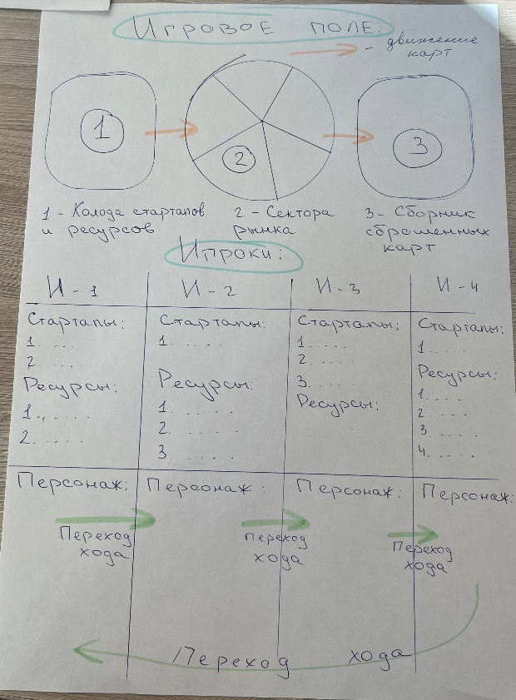
На столе две колоды карт – не раскрытые и сброшенные карты, а также рыночное поле, на которое выкладываются карты игроков. На руках у играющих находятся карты стартапов и ресурсов, которыми они могут распоряжаться как хотят в любой свой ход. А также карточка персонажа, который поможет задать стратегию игры (необязательно придерживаться именно их)
Количество игроков – 2-5.
- Опишите механизм удержания внимания играющего
Каждый ход заставит соперников немедленно реагировать. Здесь нельзя отсидеться в стороне, надо быть в напряжении весь период игры, что повлечет за собой эмоции в конце и во время. Власть в игре будет сменяться постоянно – сегодняшний лидер завтра может проиграть из-за одной удачной карты. Азарт игроков заставит их выложиться на 120%
- Напишите какие знания и навыки из области финансовой грамотности получит играющий
Игроки получат навыки венчурного инвестирования, узнают как диверсификация снижает риски, научатся оценивать долю рынка, проводить поглощения стартапов, прислушиваться к рыночным трендам и поймут как одно действие сможет полностью перевернуть устройство рынка. Покажет игрокам что надо делать, чтобы стать профессионалом своего дела.

